Anexo 1: AUTORIZAÇÃO DO RESPONSÁVEL
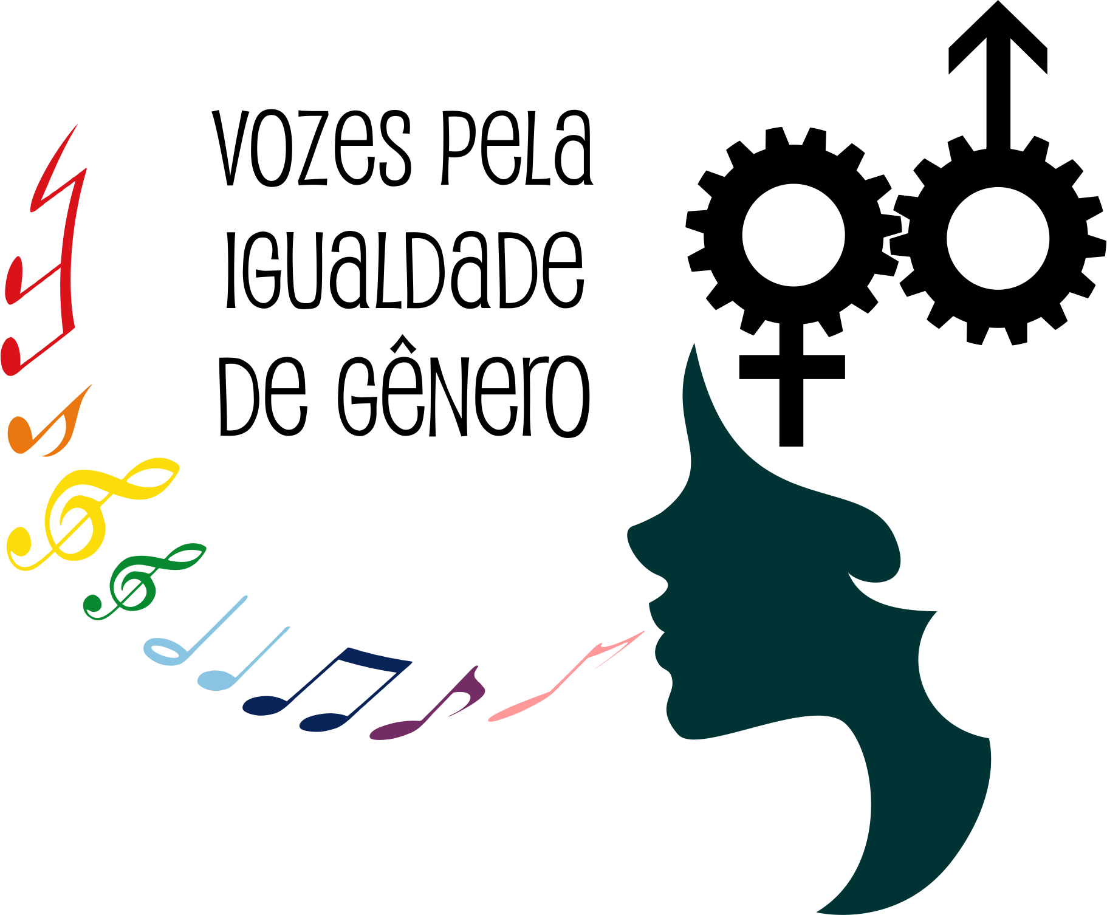
CONCURSO DE MÚSICA Vozes Pela Igualdade de Gênero - 4ª edição - 2019:
“A cor da minha pele dá poder à minha voz!”

AUTORIZAÇÃO DO RESPONSÁVEL PARA MENORES DE 18(DEZOITO) ANOS

Autorizo meu (a) filho (a)

.....................................................................................................................................................

RA/RG ........................................................................., participar e cumprir todas as etapas definidas no regulamento do CONCURSO DE MÚSICA Vozes Pela Igualdade de Gênero - 4ª edição - 2019: “A cor da minha pele dá poder à minha voz!”

Local: ............................................................................................................................

Data: ...............................................

Nome Completo e Legível do Responsável:

......................................................................................................................................

Anexo 2: DECLARAÇÃO DE CONCESSÃO DE LICENÇA PRÉVIA NÃO ONEROSA DE DIREITOS AUTORAIS PATRIMONIAIS

DECLARO, por meio desta, considerando os direitos assegurados aos autores de obras literárias, artísticas e científicas insculpidos nos incisos XXVII e XXVIII do art. 5º da Constituição Federal, bem como nos termos da Lei Federal n.º 9.610/98 e dos Decretos n.º 57.125/65 e n.º 75.699/75, pelo presente termo e sob as penas da lei declaro e reconheço ser o único titular dos direitos morais e patrimoniais de autor da música da música inédita, cujo nome está citado abaixo, inscrita no CONCURSO DE MÚSICA Vozes Pela Igualdade de Gênero - 4ª edição - 2019: “A cor da minha pele dá poder à minha voz!”, e concedo a licença não onerosa, gratuita e não exclusiva, da utilização e/ou exploração da mencionada obra por parte do Ministério Público de São Paulo e Secretaria da Educação do Estado de São Paulo. A presente autorização é concedida a título gratuito, pelo prazo de 70 anos, em território nacional e internacional, de forma irrestrita e contemplando, dentre outros meios: a reprodução parcial ou integral; edição; adaptação, transformação; tradução para qualquer idioma; inclusão em fonograma ou produção audiovisual; distribuição; utilização, direta ou indireta, mediante execução musical; emprego de alto-falante ou de sistemas análogos; radiodifusão sonora ou televisiva; captação de transmissão de radiodifusão em locais de frequência coletiva; sonorização ambiental; exibição audiovisual, cinematográfica ou por processo assemelhado; emprego de satélites artificiais; inclusão em base de dados, armazenamento em computador, microfilmagem e demais formas de arquivamento do gênero; quaisquer outras modalidades de utilização existentes ou que venham a ser inventadas. Declaro, por fim, estar ciente da obrigação de atribuir os créditos da música, constando a informação de que licenciamento foi destinado ao Ministério Público do Estado de São Paulo e à Secretaria da Educação do Estado de São Paulo para o Concurso Vozes pela Igualdade de Gênero. Os referidos créditos deverão constar em eventuais encartes, projetos gráficos, serem mencionados em entrevistas, programas de rádio e TV e demais mídias em que houver a utilização do fonograma.

Nome da Música: ___________________________________________________________

Local _________, de de 2019.

Nome, R.G., CPF e assinatura dos integrantes do grupo – do Responsável em caso de menor de idade.
Nº | NOME COMPLETO DO ALUNO / ASSINATURA | R.G. | CPF | (*) RESPONSÁVEL:  NOME COMPLETO / ASSINATURA
1 | ^{NOME} |  |  | ^{NOME}
1 | ^{ASSINATURA} |  |  | ^{ASSINATURA}
2 | ^{NOME} |  |  | ^{NOME}
2 | ^{ASSINATURA} |  |  | ^{ASSINATURA}
3 | ^{NOME} |  |  | ^{NOME}
3 | ^{ASSINATURA} |  |  | ^{ASSINATURA}
4 | ^{NOME} |  |  | ^{NOME}
4 | ^{ASSINATURA} |  |  | ^{ASSINATURA}
5 | ^{NOME} |  |  | ^{NOME}
5 | ^{ASSINATURA} |  |  | ^{ASSINATURA}

Observações:

*Caso o/a declarante seja menor de idade os/as responsáveis devem assinar.

Anexo 3: RELATÓRIO DA ESCOLA

Diretoria de Ensino:
Nome da Escola:
Quantidade de Músicas:
Nº de alunos/as participantes:
Quantos eventos foram feitos pela Escola para a divulgação e realização do Concurso:

Anexo 4: RELATÓRIO DA DIRETORIA DE ENSINO

Diretoria de Ensino:

ESCOLA | Quantidade de músicas | nº de alunos/as participantes | Quantidade de eventos realizados

